
WTE Projektna družba Bled d.o.o.
Ljubljanska cesta 7
4260 Bled
Tel.: 04/574 57 59, 04/574-51-49,
Fax: 04/574-51-47
E-mail: info@wte.si

PRIKLJUČITEV NA KANALIZACIJSKI SISTEM

Osnovne informacije

VSEBINA:

1. Osnove priključitve na kanalizacijski sistem
2. Gravitacijska priključitev
3. Priključitev s črpalko
4. Kombinirana priključitev
5. Ocena stroškov

Za vse dodatne informacije smo Vam vedno na voljo na sedežu podjetja WTE, priporočamo pa vnaprejšnjo uskladitev termina po telefonu.
1. OSNOVE PRIKLJUČITVE NA KANALIZACIJSKI SISTEM

V osnovi se kanalizacijski sistemi delijo na mešane in ločene sisteme, kar pomeni, da imamo v prvem primeru samo eno cev tako za fekalne, kot tudi meteorne odpadne vode, medtem ko imamo v drugem primeru dve cevi in vsako vrsto odpadne vode odvajamo posebej. Na območju blejske občine se večinoma gradi ločen sistem, le na delih, kjer je obstoječa mešana kanalizacija v dobrem stanju bo ostal mešan sistem. Priključitev objektov na fekalni kanal obvezno zajema samo fekalne odpadne vode, meteorno odpadno vodo pa je potrebno speljati v obstoječe ponikovalnice ali v meteorni kanalizacijski sistem, če ta obstaja. Zavedati se moramo, da so fekalni vodi precej manjših dimenzij in velike količine meteorne vode v primeru večjih nalivov ali dolgotrajnih deževij, povzročijo preobremenjenost sistema in s tem precej težav tako na samem sistemu, kot tudi na čistilni napravi, ki v tem primeru ne more normalno obratovati.

Nadalje glede na način transporta odpadne vode, kanalizacijske sisteme ločimo na gravitacijske, tlačne, vakumske in kombinirane. Na Bledu gre za kombinacijo gravitacijskih in tlačnih sistemov, s tem da tlačni sistemi služijo samo kot transportni vodi, tako da se priključitev objektov izvaja le na gravitacijski kanal. Kanali so večinoma položeni pod javnimi površinami (ceste, poti, parkirišča) v globini 1.5 do 3 metre, odcepi za hišne priključke pa so puščeni v slepi izvedi, v povprečju en meter od roba cestnega telesa proti objektu. Sama lokacija hišnega priključka se določi v času gradnje sistema v sodelovanju z lastnikom objekta, ki se priključuje.

V večini primerov je možen gravitacijski priklop objektov od pritličja navzgor, gravitacijski odvod odpadnih voda iz kletnih prostorov pa je možen samo v objektih, ki so nekoliko višje ležeči. Če to ni, je najbolje izvesti kombinirano priključitev, in sicer tako, da kletni del priključimo preko manjše črpalke, ostali del objekta pa gravitacijsko.

V primeru, ko gravitacijski priklop ni možen, je potrebno izvesti priključitev s pomočjo črpalke, ki jo lahko namestimo v samem objektu ali izven njega. V večini primerov obstaja precejšen strah in posledično tudi odpor proti takim priključitvam, predvsem zaradi miselnosti, da prihaja do precej večjih stroškov (električna energija) in nezanesljivosti v obratovanju (prekinitve). Z napredkom tehnike so se precej izboljšale tudi črpalke, tako da je njihova poraba energije zelo majhna, obratovanje pa je prekinjeno samo ob izpadih električnega toka, zato je strah povsem odveč. Vedeti moramo, da je ob izpadih električnega toka tudi odpadnih vod precej manj, saj ne delujejo tudi električni aparati (pralni, pomivalni stroji), zmanjša pa se tudi osebna poraba.

Novejši objekti imajo v večini zgrajene prezračevane hišne kanalizacijske sisteme, kar je precej bolje za celoten kanalizacijski sistem, saj je s tem preprečeno anaerobno stanje (zadostne količine kisika). Problem so starejši objekti, ki prezračevanja nimajo zagotovljenega in zaradi premajhnih količin kisika v ceveh že prihaja do razkrajanja organskih snovi, posledica pa je neprijeten vonj iz kanalizacijskih jaškov. Pravilno izvedeni sistem je prikazan na Sliki 1. Prav tako je na tej sliki lepo vidna že zgoraj omenjena kombinirana izvedba – manjša črpalka se nahaja pod WC školjko v kletnem prostoru.

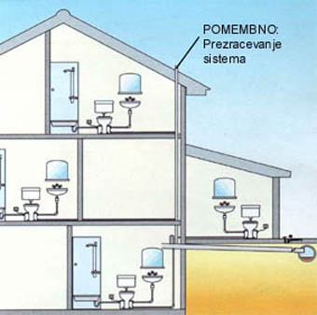

Slika 1: Hišni kanalizacijski sistem z zagotovljenim prezračevanjem

Iz povedanega sledi, da je tudi pri starejših objektih vredno razmisliti o posodobitvi hišnega kanalizacijskega sistema z uvedbo ustreznega prezračevanja, saj s tem ne izboljšamo samo zraka v okolici, izognemo se tudi neprijetnim vonjem v kopalnicah, ki so posebej pogosti ob slabem vremenu.

Na sploh se moramo zavedati, da gradnja kanalizacijskega sistema in čistilne naprave ni samo dodatna finančna in časovna obremenitev, pač pa je predvsem velika pridobitev na področju varovanja okolja, ki je za tako turistično občino, kot je Bled, še kako pomembna. Nenazadnje gre tudi za ohranjanje narave za naše zanamce in prav zaradi njih se nam je vredno še posebej potruditi.

2. GRAVITACIJSKA PRIKLJUČITEV

Gravitacijska priključitev je najenostavnejša rešitev, vendar pa na žalost pa v celoti ni možna povsod. Priključek izvede stranka sama od odcepa na glavnem sistemu, do izhoda hišne kanalizacije iz objekta. Odcep, ki se nahaja en meter izven cestnega telesa proti objektu, je na površini označen (barva, količek), prav tako pa zaveden v poročilih izvajalcev in prikazan na načrtih. Tako se lahko ob priključitvi vsakdo zglasi na sedežu upravljavca in pridobi podrobne informacije in detajle glede priključka. Premer odcepa je 160 milimetrov iz materiala PVC. Potrebno je, da med izhodom kanalizacije iz hiše in odcepom, na svojem zemljišču postavimo revizijski jašek (grajen ali prefabriciran), saj s tem na enostaven način omogočimo čiščenje, precej pa olajšamo situacijo tudi v primeru zamašitve. Premer cevi ne sme biti manjši od 160 milimetrov, padci pa se gibljejo od enega procenta (1 meter na 100 metrov) do 5 procentov (5 metrov na 100 metrov). Pomembno je, da prejšnji sistem prekinemo pred greznico in novo cev napeljemo od tam, saj bi v primeru vključitve greznice v sistem povzročili predolgo mirovanje odpadne vode in s tem začetek nezaželenih bioloških procesov. Shema gravitacijske priključitve je prikazana na Sliki 2.
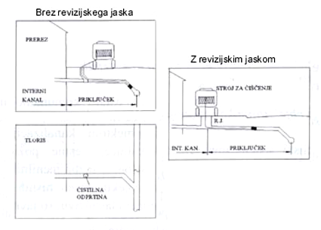
Slika 2: Shema gravitacijskega priključka

Kanalske cevi na glavnem vodu so iz PVC materiala, prav tako je s PVC cevmi najenostavneje izvesti hišni priključek, saj imamo na voljo ogromno prefabriciranih kosov, ki gradnjo precej poenostavijo in pohitrijo. Kanalsko cev je po vgradnji v kanal potrebno zasuti s peščenim agregatom ali vsaj preprečiti, da bi skale in kamenje direktno pritiskale na cev. S tem se izognemo nepotrebnim poškodbam v prihodnje. Prav tako je pametno cev označiti (opozorilni trak) in jo vrisati na list papirja, tako bomo čez desetletje še vedno vedeli za lokacijo cevi. Priporočamo tudi vgradnjo protipovratne lopute, ki preprečuje vdor odpadne vode iz glavnega cevovoda v hišni priključek v primeru nepravilnega delovanja sistema.

3. PRIKLJUČITEV S ČRPALKO

Če se objekt nahaja pod nivojem poteka kanalizacijske cevi, potem je edino možna priključitev s pomočjo črpalke, ki jo lahko vgradimo v samem objektu ali izven njega. Na Sliki 3 in Sliki 4 sta prikazani obe varianti.

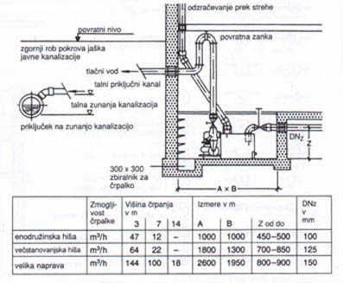
Slika 3: Črpališče v objektu

Črpalke so potopne, to pomeni, da so potopljene v odpadni vodi v jašku in se s pomočjo plovca vključijo takrat, ko nivo odpadne vode naraste do nastavljene višine. Vgradnjo črpalk direktno na cev ne priporočamo zaradi zahtevne krmilne tehnike in s tem zmanjšanja zanesljivosti sistema. Če je obstoječa greznica vodotesna, je najbolje, da črpalko namestimo v prvi prekat greznice, medtem ko drugi prekat služi kot varnostni preliv. S tako izvedbo precej prihranimo pri stroških, saj je napeljava do greznice že izvedena, poskrbeti moramo samo še za črpalko in povezavo do odcepa na glavnem kanalizacijskem sistemu. Premer cevi je odvisen od izhoda na črpalki, gibljejo se od 63 do 100 milimetrov, zato lahko uporabimo PEHD cevi, ki omogočajo enostavno polaganje. Ker se glavni kolektor nahaja višje od črpalke, je obvezna vgradnja protipovratne lopute, ki prepreči udar odpadne vode iz glavnega sistema. Opozoriti velja, da je pri vgradnji črpalk v obstoječe greznice potrebno preveriti, da le te niso prevelike, saj bi s tem povzročili predolgo stanje odpadne vode in začetek že prej omenjenih, nezaželenih bioloških procesov. Črpalka je prikazana na Sliki 5.
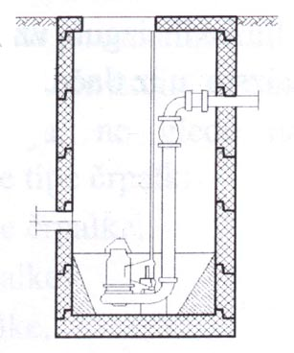
Slika 4: Vgradnja črpalke v zunanjem jašku ali obstoječi greznici

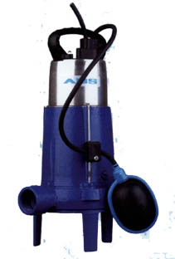
Slika 5: Tipična črpalka s plovcem

4. KOMBINIRANA PRIKLJUČITEV

Novejši objekti imajo večinoma sanitarne in pralne prostore nameščene tudi v kletnih prostorih. Ker gravitacijska priključitev teh prostorov ni možna povsod, se priporoča kombinirana priključitev na kanalizacijski sistem. To pomeni, da pritličje in zgornje etaže priključimo gravitacijsko, kletni del pa preko manjše črpalke, ki je lahko nameščena kar pod umivalnikom ali WC školjko. Črpalka in možnost njene namestitve, sta prikazani na Sliki 6 in Sliki 7.
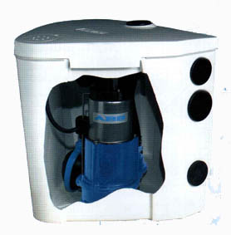
Slika 6: Manjša črpalka, ki je lahko nameščena kar v prostoru

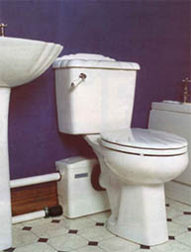

Slika 7: Manjša črpalka nameščena pod WC školjko

Oba priključka združimo pred izhodom sistema iz objekta, obvezna je vgradnja protipovratnih loput, da ne pride do zalitja spodnjega sistema ali vdora črpane vode v zgornje prostore. Če imamo v kletnih prostorih tudi sanitarije, mora biti črpalka nekoliko močnejša, prav tako je tudi premer cevi nekoliko večji, saj je odpadna voda iz sanitarij precej gostejša, kot pa iz umivalnikov, kadi, pralnih in pomivalnih strojev. Shemi obeh priključitev sta prikazani na Sliki 8 in Sliki 9.
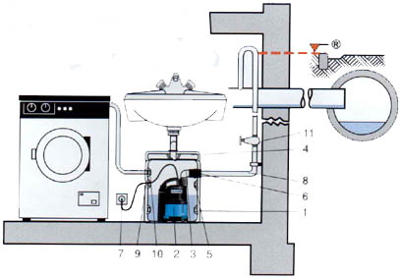

Slika 8: Kombinirana priključitev – kletni del brez sanitarij

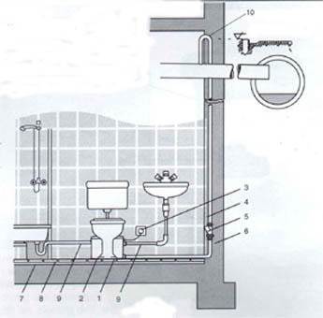

Slika 9: Kombinirana priključitev – kletni del vsebuje sanitarije

Omenjena priključitev je precej enostavna in cenovno ugodna, poleg tega pa se izognemo večji črpalki in izkoristimo možnost gravitacijskega priklopa hišne kanalizacije zgornjih prostorov, ki so v večini primerov tudi najbolj obremenjeni in zahtevajo visoko zanesljivost v obratovanju.

5. OCENA STROŠKOV

- GRAVITACIJSKI PRIKLJUČEK

Povprečna dolžina priključka je 25 m ter globina do 1,50 m,

Povprečna ocenjena vrednost dobave in vgradnje cevi PVC 160 v travnatem terenu znaša 41,80 € na tekoči meter,

Ocena dobave in vgradnje prefabriciranega (izdelanega v tovarni) jaška PEHD DN 500 mm globine do 1,5 m znaša 187,80 €/kos, oziroma dobava in vgradnja jaška iz betonske cevi DN 500 mm znaša 83,50 €/kos.

Cevovod 41,80 € x 25 m = 1.045,00 €
Jašek 83,50 € x 1 kos = 83,50 €
Skupaj 1.128,50 €

- TLAČNI PRIKLJUČEK

Povprečna dolžina priključka je 25 m ter globina do 0,8 m. Višina črpanja do 5 m.

Povprečna ocenjena vrednost dobave in vgradnje cevi PEHD 63 v travnatem terenu znaša 27,20 € na tekoči meter,

Ocena dobave in vgradnje črpalke do 250 W znaša 292,10 €/kos

Cevovod 27,20 € x 25 m = 680,00 €
Črpalka 292,10 € x 1 kos= 292,10 €
Skupaj 972,10 €

Povprečni stroški električne energije znašajo na letni ravni 2,85 € saj črpalka v povprečju dnevno deluje 20 min.

